Dispensationsansøgning
i forbindelse med de decentrale forhandlingsrammer
(Rubrikkerne nedenfor bedes udfyldt afhængig af ansøgningens indhold. Ikke relevante rubrikker kan evt. slettes)

Navn
Tj.nr.
Stilling
Overenskomst
(evt. OK-nr.)
Ansættelsessted

- Sagsfremstilling
En kort beskrivelse af baggrunden for ansøgningen, som eksempelvis kan omhandle:
- Opslag af en ny stilling – se pkt. 2a og 3a
- Ændret stillingsindhold for allerede ansatte – se pkt. 2b og 3b
- Årlige lønforhandlinger – se pkt. 2c og 3c

Anfør endvidere det ønskede ikrafttrædelsestidspunkt.
(skriv sagsfremstilling)

Dato 09-02-2024

Side 1

2a. Begrundelse
Opslag af ny stilling
Begrundelsen bør indeholde overvejelser om
- Stillingens indhold, eksempelvis opgaver med et vist
tyngde, som afviger væsentligt fra det generelle niveau
for den konkrete stillingstype.
- Rekrutteringshensyn, eksempelvis
- Mangel på kvalificerede ansøgere
- Geografisk betingede rekrutteringsudfordringer

Vedlæg stillingsopslag og evt. organisationsplan.

For lederstillinger skal vedlægges organisationsplan samt
angivelse ledelsesområdet (antal medarbejdere og fag-
grupper).
(skriv begrundelse)

2b. Begrundelse
Ændret stillingsindhold for allerede ansatte
Begrundelsen bør indeholde overvejelser om
- Væsentlige udvidelser af stillingens arbejds- og/eller
ansvarsområde, eksempelvis sammenlægning af
funktioner, hvor omfanget af ledelsesfunktioner udvides
væsentligt.
- Væsentlige stillingsændringer ved organisationsændringer:
  - Beskriv og vedlæg gerne organisationsplan, som viser stillingens organisatoriske placering, ændringer i organisationen m.v.
  - Beskriv stillingsændringen:
- Stillingens indhold før og efter ændringen
- Hvilke opgaver er tilført, og hvilke er evt. faldet væk
- Ledelsesansvar før og efter ændringen, herunder
angiv ledelsesområdet (antal medarbejdere og
faggrupper)
(skriv begrundelse)

2c. Begrundelse
Årlige lønforhandlinger
Begrundelsen bør indeholde overvejelser om
- Opnået særlige relevante kvalifikationer/erfaringer.
Vedlæg evt. et CV.
- Varetagelse af opgaver med særlige rekrutterings-udfordringer.
(skriv begrundelse)

3a. Lønprofil
Opslag af ny stilling
Anfør forslag til lønsammensætning og lønniveau excl. pension.
For allerede ansatte anføres endvidere nuværende lønsammen-
sætning og lønniveau.
Lønsammensætning bedes oplyst jf. nedenstående skema.
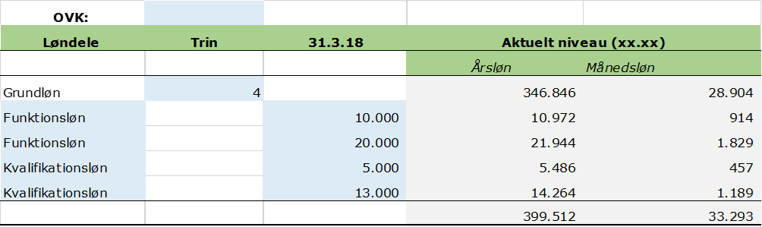

Lønrelationelle overvejelser:
- Evt. anfør den tidligere stillingsindehavers lønopbygning, lønniveau og overenskomstmæssige tilhørsforhold.
- Hvad er lønniveauet for kolleger i tilsvarende stillinger i samme og/eller andre afdelinger.
- Evt. anfør lønniveauet for nærmeste leder.
- Hvilke overvejelser og sammenligningsgrundlag ligger der bag det foreslåede lønniveau.
- Vil det konkrete lønniveau have afsmittende virkning i forhold til andre stillinger på det pågældende ansættelsessted eller andre enheder i Region Midtjylland.
(skriv lønrelationelle overvejelser)

3b. Lønprofil
Ændret stillingsindhold for allerede ansatte
Anfør forslag til lønsammensætning og lønniveau excl. pension.
For allerede ansatte anføres endvidere nuværende lønsammen-
sætning og lønniveau.
Lønsammensætning bedes oplyst jf. nedenstående skema.

Lønrelationelle overvejelser:
- Hvad er lønniveauet for kolleger i tilsvarende stillinger i samme og/eller andre afdelinger.
- Evt. anfør lønniveauet for nærmeste leder.
- Hvilke overvejelser og sammenligningsgrundlag ligger der bag det foreslåede lønniveau.
- Vil det konkrete lønniveau have afsmittende virkning i forhold til andre stillinger på det pågældende ansættelsessted eller andre enheder i Region Midtjylland.
(skriv lønrelationelle overvejelser)

3c. Lønprofil
Lønudvikling i f.m. de årlige lønforhandlinger
Anfør forslag til lønsammensætning og lønniveau excl. pension.
For allerede ansatte anføres endvidere nuværende lønsammen-
sætning og lønniveau.

Lønrelationelle overvejelser:
- Hvad er lønniveauet for kolleger i tilsvarende stillinger i samme og/eller andre afdelinger.
- Evt. anfør lønniveauet for nærmeste leder.
- Hvilke overvejelser og sammenligningsgrundlag ligger der bag det foreslåede lønniveau.
- For allerede ansatte anføres seneste varige decentrale lønudvikling (tidspunkt og hvorvidt lønudviklingen omfattede ydelse af funktions-/kvalifikationstillæg/ændret grundløns-indplacering).
- Vil det konkrete lønniveau have afsmittende virkning i forhold til andre stillinger på det pågældende ansættelsessted eller andre enheder i Region Midtjylland.
(skriv lønrelationelle overvejelser)

4. Lokal HR-afdelings evt. bemærkninger

Dispensationsansøgningen sendes til Koncern HR mhp. sagsbehand-ling og forelæggelse for direktionen.

